МИНОБРНАУКИ РОССИИ
Федеральное государственное бюджетное
образовательное учреждение высшего образования
«Челябинский государственный университет»
(ФГБОУ ВО «ЧелГУ»)

Институт информационных технологий

Кафедра информационных технологий и экономической информатики

КУРСОВАЯ РАБОТА

по дисциплине «Проектирование и разработка распределенных программных систем»

Разработка системы для учёта обращений в службу доставки курьерской службы
(тема)

Выполнил студент Строев Илья Сергеевич__
(Ф.И.О.)
группы____ПрИС-201(И)_
заочной формы обучения
направления подготовки
_____Программная инженерия__________ ____________________________________
(подпись)
«____» ____________ 20___г.
Научный руководитель
Фамилия, имя, отчество_________________
Должность____________________________
(подпись)
«___» _________ 20____г.

Челябинск
2026
Содержание
Анализ предметной области | 4
Анализ существующих решений
Создание концепции решения
Проектирование решения
Программная/техническая реализация решения
Тестирование решения
Заключение
Приложение

Анализ предметной области
Предметной областью исследования является деятельность курьерской службы, связанная с обработкой внутренних обращений (заявок), возникающих в процессе доставки грузов. Под обращением понимается зафиксированный запрос, связанный с необходимостью изменения параметров доставки, повторного выполнения доставки, фиксации повреждений, уточнения времени или иных действий, требующих вмешательства сотрудников службы. Информационная система (ИС) представляет собой клиент-серверное десктопное приложение, предназначенное для централизованного учёта, обработки и отслеживания обращений. Ключевой особенностью разрабатываемой системы является отсутствие колл-центра: обращения не поступают из колл-центра и не направляются в колл-центр. Все взаимодействия происходят между внутренними сотрудниками курьерской службы (администратор, диспетчер, курьер) через десктопное приложение.
С целью повышения бизнес-ценности и технической сложности в систему включаются три дополнительных модуля. Модуль импорта данных из документов обеспечивает автоматизированное извлечение реквизитов обращения из файлов форматов Word, Excel и CSV, что заменяет ручной ввод данных и снижает вероятность ошибок. Модуль автоматического распределения (автодиспетчер) реализует алгоритм выбора курьера на основе заданных правил (загрузка, зона ответственности, специализация) и предлагает его диспетчеру для подтверждения. Модуль отчётности формирует Excel-отчёты за выбранный период для руководства курьерской службы.
Технологический стек включает: среду разработки Visual Studio, язык C#, интерфейс WPF, СУБД MySQL, управление БД — MySQL Workbench. Тип архитектуры — клиент-серверное десктопное приложение.
Целью создания ИС является упорядочение работы с обращениями, исключение потери заявок, снижение нагрузки на диспетчера, обеспечение прозрачности статусов и предоставление руководству инструмента контроля. Для достижения цели решаются следующие задачи: реализация авторизации с разграничением прав доступа по ролям; обеспечение возможности создания обращений вручную и посредством импорта документов; реализация назначения курьера вручную и автоматически; обеспечение изменения статуса обращения в соответствии с ролевой моделью; ведение журнала всех изменений статусов; предоставление поиска и фильтрации обращений; реализация генерации Excel-отчётов за выбранный период. В систему входит: авторизация и аутентификация; управление пользователями; создание, редактирование и удаление обращений; импорт данных из документов Word/Excel/CSV; автоматическое распределение; назначение курьера вручную; изменение статуса; логирование статусов; комментирование; поиск и фильтрация; формирование Excel-отчётов; просмотр списка обращений с учётом роли. За границами системы остаются: колл-центр и любые формы телефонии; автоматический обзвон клиентов; интеграция с внешними API; мобильное приложение; веб-интерфейс; онлайн-чат; парсинг сторонних сайтов. Импорт данных осуществляется исключительно из локальных документов. Ключевыми стейкхолдерами являются руководство, администратор и диспетчер. Их вовлечение на ранних этапах гарантирует успешное внедрение.
Обращение (заявка) - Зафиксированный запрос, связанный с доставкой.
Статус обращения - (Текущее состояние): Новое, Назначено, В работе, Выполнено, Закрыто, Отменено
Курьер Сотрудник, выполняющий доставку и назначенный ответственным за обращение
Диспетчер Сотрудник, создающий обращения и распределяющий их
Администратор Сотрудник с полными правами
Логирование статусов Запись каждого изменения статуса с указанием автора и времени
Заказ Оформленная доставка, к которой привязано обращение
Клиент Получатель доставки
Приоритет Важность обращения: низкий, средний, высокий, срочный
Импорт документа Процесс извлечения данных из файла Word/Excel/CSV
Автодиспетчер Модуль, предлагающий курьера на основе заданных правил
Правило распределения Условие выбора курьера (загрузка, зона, специализация)
Отчёт Excel-файл с агрегированными данными за период
Роли и права доступа информационной системы для учёта обращений в службу доставки курьерской службы:
Таблица 1 – Таблица ролей и прав доступа
Функция | Администратор | Диспетчер | Курьер
Вход в систему | ✅ | ✅ | ✅
Управление пользователями | ✅ | ❌ | ❌
Создание обращения вручную | ✅ | ✅ | ❌
Импорт обращения из документа | ✅ | ✅ | ❌
Просмотр всех обращений | ✅ | ✅ | ❌
Просмотр своих обращений | ✅ | ✅ | ✅
Запуск автодиспетчера | ✅ | ✅ | ❌
Назначение курьера вручную | ✅ | ✅ | ❌
Изменение статуса | ✅ (любой) | ✅ (до «Выполнено») | ✅ (только своих)
Добавление комментария | ✅ | ✅ | ✅
Удаление обращения | ✅ | ❌ | ❌
Просмотр журнала статусов | ✅ | ✅ | ✅ (по своим)
Формирование отчётов | ✅ | ❌ | ❌
Курьер видит только назначенные на него обращения и может менять статус только в цепочке «Назначено» → «В работе» → «Выполнено». Диспетчер не управляет пользователями и не формирует отчёты. Администратор обладает полным доступом.
Функциональные требования информационной системы, которые описывают то, что система должна делать:
- Авторизация. Вход по логину и паролю; пароль хранится в хешированном виде; после входа система определяет роль и загружает соответствующий интерфейс; неактивные пользователи не могут войти.
- Управление пользователями (только администратор). Создание, редактирование, блокировка пользователей, назначение роли, сброс пароля.
- Работа с обращениями. Создание вручную (номер заказа, ФИО клиента, телефон, адрес, тип, описание, приоритет); просмотр списка с фильтрами; назначение курьера вручную или через автодиспетчера; изменение статуса; комментирование; закрытие после проверки.
- Импорт данных из документа. Загрузка файла Word (.docx), Excel (.xlsx) или CSV; извлечение полей; валидация; предзаполнение формы; подтверждение диспетчером; логирование импорта.
- Автоматическое распределение. Правила: наименьшая загрузка, зона ответственности, специализация; алгоритм предлагает курьера; диспетчер подтверждает или выбирает вручную.
- Логирование статусов. При каждом изменении фиксируются: старый статус, новый статус, автор, дата и время, комментарий.
- Поиск и фильтрация. По номеру обращения, заказа, телефону, статусу, курьеру, дате.
- Формирование отчётов. Выбор периода; генерация Excel-файла; сохранение и автоматическое открытие.
Концептуальная модель данных представляет собой формализованное описание предметной области на логическом уровне, независимое от конкретной СУБД. Она определяет состав сущностей, их атрибутов и связей между ними. Модель построена на основе анализа предметной области и функциональных требований к системе. В системе выделены восемь сущностей, каждая из которых описывает отдельный объект предметной области.
- Сущность «Пользователь» (Users). Представляет сотрудника курьерской службы, имеющего доступ к системе. Атрибуты: идентификатор (Id), логин (Login), хеш пароля (PasswordHash), ФИО (FullName), роль (Role), телефон (Phone), признак активности (IsActive). Роль принимает одно из трёх значений: администратор, диспетчер, курьер.
- Сущность «Обращение» (Requests). Центральная сущность системы, описывающая заявку клиента. Атрибуты: идентификатор (Id), номер обращения (RequestNumber), краткое описание (Title), подробное описание (Description), тип обращения (Type), приоритет (Priority), текущий статус (StatusId), ФИО клиента (CustomerName), телефон клиента (CustomerPhone), адрес доставки (CustomerAddress), номер заказа (OrderNumber), автор создания (CreatedBy), назначенный курьер (AssignedTo), дата создания (CreatedAt), дата обновления (UpdatedAt).
- Сущность «Статус» (Statuses). Справочник возможных состояний обращения. Атрибуты: идентификатор (Id), название (Name). Содержит записи: «Новое», «Назначено», «В работе», «Выполнено», «Закрыто», «Отменено».
- Сущность «Журнал статусов» (StatusLogs). Фиксирует каждое изменение статуса обращения. Атрибуты: идентификатор (Id), идентификатор обращения (RequestId), старый статус (OldStatusId), новый статус (NewStatusId), автор изменения (ChangedBy), дата изменения (ChangedAt), комментарий (Comment).
- Сущность «Комментарий» (Comments). Содержит примечания к обращению от пользователей. Атрибуты: идентификатор (Id), идентификатор обращения (RequestId), автор (UserId), текст (Content), дата создания (CreatedAt).
- Сущность «Шаблон импорта» (ImportTemplates). Описывает настройки парсинга для разных типов документов. Атрибуты: идентификатор (Id), название (Name), тип файла (FileType), карта соответствия полей (FieldMappings), автор (CreatedBy).
- Сущность «Правило распределения» (DistributionRules). Определяет условия выбора курьера для автодиспетчера. Атрибуты: идентификатор (Id), название (Name), условие (Condition), приоритет (Priority).
- Сущность «Сформированный отчёт» (ReportHistory). Хранит историю генерации отчётов. Атрибуты: идентификатор (Id), автор (UserId), начало периода (PeriodStart), конец периода (PeriodEnd), путь к файлу (FilePath), дата создания (CreatedAt).
Для наглядности связи можно представить в виде правил чтения:
- Пользователь создаёт Обращения. Один ко многим.
- Пользователь (курьер) исполняет Обращения. Один ко многим.
- Обращение содержит Комментарии. Один ко многим.
- Обращение фиксируется в Журнале статусов. Один ко многим.
- Обращение имеет текущий Статус. Многие к одному.
- Статус используется в Журнале статусов. Один ко многим.
- Пользователь пишет Комментарии. Один ко многим.
- Пользователь создаёт Шаблоны импорта. Один ко многим.
- Пользователь формирует Отчёты. Один ко многим.
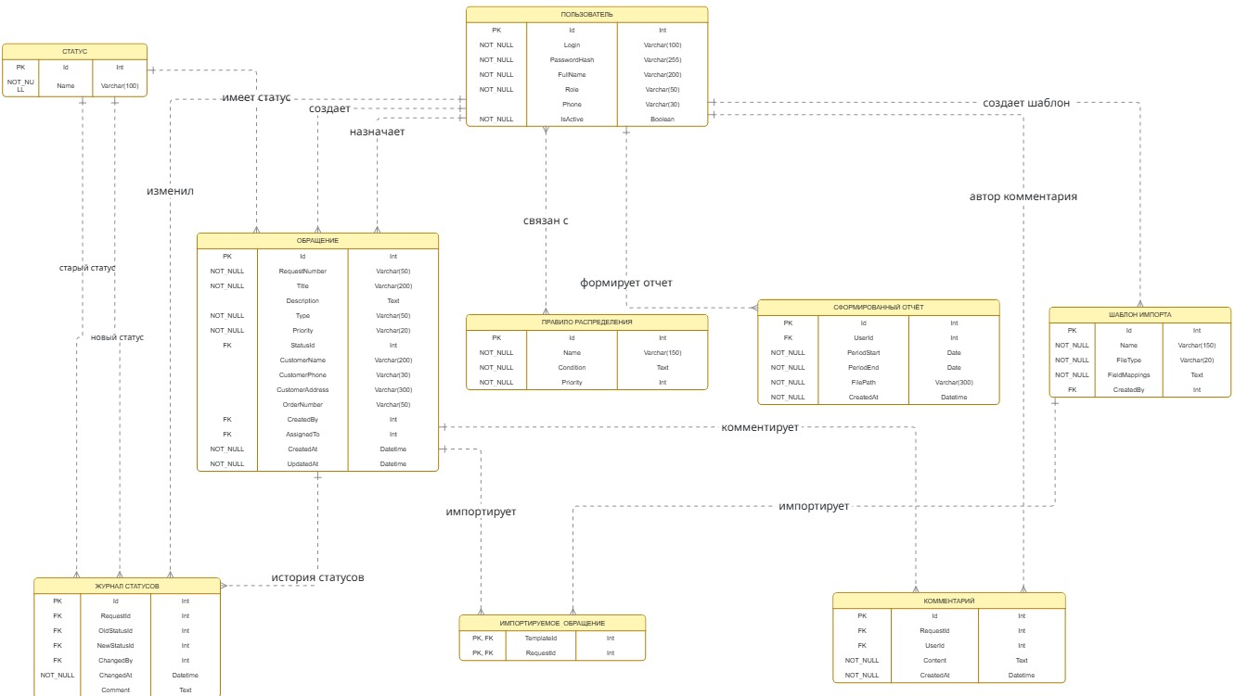
Рисунок 2 – Концептуальная модель информационной системы для учёта обращений в службу доставки курьерской службы

## 13. Анализ существующих решений (аналогов)

| Критерий | Zendesk | Freshdesk | Битрикс24 | 1С:УНФ | Excel |
|:---|:---:|:---:|:---:|:---:|:---:|
| Учёт обращений | ✅ | ✅ | ✅ | ✅ | ✅ |
| Разграничение ролей | ✅ | ✅ | ✅ | ✅ | ❌ |
| Импорт из Word/Excel | ❌ | ❌ | ❌ | ❌ | ❌ |
| Автоматическое распределение | ✅ | ✅ | ❌ | ❌ | ❌ |
| Логирование статусов | ✅ | ✅ | ✅ | ✅ | ❌ |
| Excel-отчёты | ✅ | ✅ | ✅ | ✅ | ✅ |
| Работа без интернета | ❌ | ❌ | ❌ | ✅ | ✅ |
| Стоимость | Высокая | Средняя | Средняя | Высокая | Низкая |

Вывод: существующие решения либо избыточны, либо дороги, либо не поддерживают требуемый функционал. Ни одно из них не реализует импорт данных из документов Word/Excel и автодиспетчеризацию в необходимом объёме. Это обосновывает необходимость собственной разработки.
Проведённый анализ предметной области показал, что существующий процесс обработки обращений в курьерской службе неэффективен: информация хранится разрозненно, отсутствует история изменений, нет разграничения доступа, страдает контроль. Предлагаемая информационная система решает эти проблемы за счёт единой базы обращений, разграничения ролей, логирования статусов, автоматизации ввода (импорт документов), автоматизации распределения (автодиспетчер) и автоматизации отчётности (Excel-отчёты). Ключевым отличием от типовых решений является отсутствие колл-центра и наличие трёх модулей, повышающих бизнес-ценность и техническую сложность. Выбранный технологический стек (C# + WPF + MySQL) полностью соответствует поставленной задаче. Добавленные модули реализуемы в рамках курсовой работы и демонстрируют навыки парсинга документов, алгоритмизации и работы с файлами, что подтверждает практическую значимость и научную обоснованность выбранной темы.

Анализ существующих решений
На рынке программного обеспечения представлен широкий спектр решений, предназначенных для автоматизации учёта заявок, управления выездным обслуживанием и логистическими процессами. Для сравнительного анализа отобраны пять систем, в разной степени соответствующих функциональным требованиям разрабатываемой ИС.
1. Wialon Logistics — универсальный сервис по работе с заявками, предназначенный для контроля всех этапов работы служб доставки. Система включает веб-версию для администрирования и мобильное приложение для водителей и курьеров. Веб-версия обеспечивает создание и импорт заявок, планирование и оптимизацию маршрутов, мониторинг доставки и формирование отчётов. Мобильное приложение позволяет курьеру видеть назначенные заявки, выставлять статусы («подтвердить»/«отклонить»), отправлять комментарии и фотографии, а также общаться с диспетчером через встроенный чат. Система ориентирована на логистические компании с развитой маршрутной сетью и требует постоянного подключения к интернету.
2. OKdesk — платформа для управления заявками и выездным обслуживанием, позиционируемая как Help Desk для сервисных и выездных служб. Система поддерживает множество каналов регистрации заявок, включая мобильное приложение, и позволяет регистрировать заявки голосом. Ключевые возможности включают отслеживание местоположения исполнителей и заявок на карте в режиме онлайн, назначение работ на ближайших специалистов, планирование маршрутов на день и общение по заявкам прямо в системе. OKdesk обеспечивает сокращение сроков выполнения заявок до 40% и экономию расходов на логистику до 30%. Система является облачным решением с абонентской платой.
3. HubEx — система для автоматизации сервисных процессов и выездных услуг, включающая модули Help Desk, управления заявками и полевыми специалистами. Система реализует автодиспетчеризацию, сокращая время назначения заявки до 1 минуты, и автоматизирует распределение заявок и планирование расписаний. Исполнитель управляет своими заявками через смартфон: видит актуальный статус работ, ведёт учёт оборудования, согласовывает стоимость работ, пишет комментарии и прикрепляет фотографии. Вся история обслуживания сохраняется в системе. HubEx ориентирован на сервисные компании и выездное обслуживание, что частично соответствует задачам курьерской службы.
4. Zendesk — облачная платформа для управления поддержкой клиентов, широко используемая в логистике и курьерских службах. Zendesk представляет собой тикет-систему, которая централизует обращения из различных каналов (email, чат, телефон, социальные сети) и автоматически направляет их нужной команде. Для интеграции с курьерскими службами существует приложение Onro, которое позволяет агентам поддержки получать информацию о доставке прямо в боковой панели тикета Zendesk: статус заказа, тип доставки, метод доставки и время последнего обновления. Zendesk является мощным, но избыточным решением для небольших курьерских служб, ориентированным на клиентскую поддержку, а не на внутреннее управление задачами.
5. 1С:Логистика — ERP-решение для управления логистическими процессами, включающее функционал работы с заказами, складскими операциями и претензионной работой. В системе реализовано оформление новых заказов на доставку, расчёт стоимости доставки, проведение складских операций (приём/расход отправления, консолидация груза, адресное хранение) и работа по претензионным вопросам клиентов с возможностью уточнения информации о нахождении отправления и отслеживания его передвижения. 1С:Логистика является локальным решением, работающим без интернета, однако требует значительных затрат на внедрение, настройку и сопровождение.
Для объективной оценки аналогов определены десять критериев, отражающих ключевые требования разрабатываемой ИС: учёт обращений (заявок), разграничение ролей, назначение курьера, автоматическое распределение, логирование статусов, импорт данных из документов Word/Excel, формирование Excel-отчётов, работа без интернета, стоимость внедрения и сложность внедрения.

| Критерий | Wialon Logistics | OKdesk | HubEx | Zendesk | 1С:Логистика | Разрабатываемая ИС |
|:---|:---:|:---:|:---:|:---:|:---:|:---:|
| Учёт обращений (заявок) | ✅ | ✅ | ✅ | ✅ | ✅ | ✅ |
| Разграничение ролей | ✅ | ✅ | ✅ | ✅ | ✅ | ✅ |
| Назначение курьера (ручное) | ✅ | ✅ | ✅ | ❌ | ✅ | ✅ |
| Автоматическое распределение | ✅ | ✅ | ✅ | ❌ | ❌ | ✅ |
| Логирование статусов | ✅ | ✅ | ✅ | ✅ | ✅ | ✅ |
| Импорт из Word/Excel | ❌ | ❌ | ❌ | ❌ | ❌ | ✅ |
| Excel-отчёты | ✅ | ✅ | ✅ | ✅ | ✅ | ✅ |
| Работа без интернета | ❌ | ❌ | ❌ | ❌ | ✅ | ✅ |
| Стоимость внедрения | Высокая | Средняя | Средняя | Высокая | Высокая | Низкая |
| Сложность внедрения | Высокая | Средняя | Средняя | Низкая | Высокая | Низкая |

Пояснения к таблице. Wialon Logistics, OKdesk и HubEx являются облачными решениями с абонентской платой за пользователя, что относит их к категории «средняя» или «высокая» стоимость. Zendesk — облачная тикет-система, ориентированная на клиентскую поддержку, а не на внутреннее управление задачами, поэтому функции назначения курьера и автоматического распределения в ней отсутствуют. 1С:Логистика — локальное решение, работающее без интернета, но требует значительных затрат на лицензии, внедрение и настройку под конкретную курьерскую службу. Ни одна из рассмотренных систем не реализует импорт данных из документов Word/Excel.
Проведённый анализ позволяет выделить преимущества и недостатки каждого рассмотренного решения. Wialon Logistics обладает развитым функционалом для управления маршрутами и мониторинга доставки, однако является избыточным для курьерской службы, не имеющей собственного автопарка с GPS-мониторингом. Система требует постоянного подключения к интернету и абонентской платы, а импорт данных из документов не предусмотрен. OKdesk ориентирован на выездное обслуживание и сервисные компании, что лишь частично соответствует задачам курьерской доставки. Система предоставляет широкие возможности для коммуникации с клиентами, но не реализует импорт данных из Word/Excel и не поддерживает работу в автономном режиме без интернета. Стоимость абонентской платы может быть значительной при большом штате сотрудников. HubEx предлагает автодиспетчеризацию и удобное мобильное приложение для исполнителей, однако, как и предыдущие решения, является облачным сервисом с абонентской платой. Система ориентирована на сервисное обслуживание оборудования, а не на курьерскую доставку, что снижает её применимость в рамках рассматриваемой предметной области. Zendesk представляет собой мощную тикет-систему для клиентской поддержки, но не предназначен для управления внутренними задачами курьеров. Функции назначения курьера и автоматического распределения в Zendesk отсутствуют. Система является избыточной и дорогостоящей для небольшой курьерской службы, а импорт данных из документов не поддерживается. 1С:Логистика обеспечивает комплексное управление логистическими процессами и работает без интернета, однако требует значительных затрат на внедрение, настройку и сопровождение. Система не реализует импорт данных из Word/Excel и не имеет встроенного механизма автодиспетчеризации с предложением курьера и подтверждением диспетчером. Ни одно из рассмотренных решений не покрывает весь спектр требований, предъявляемых к разрабатываемой ИС:
Таким образом, существующие решения либо избыточны, либо дорогостоящи, либо не поддерживают требуемый функционал в необходимом объёме. Это обосновывает необходимость разработки собственной информационной системы, которая:
1. Реализует импорт данных из документов Word/Excel/CSV — функцию, отсутствующую во всех рассмотренных аналогах.
2. Обеспечивает автоматическое распределение обращений с предложением курьера и подтверждением диспетчером.
3. Работает без подключения к интернету в локальной сети предприятия.
4. Имеет низкую стоимость внедрения и не требует абонентской платы.
5. Не зависит от колл-центра и телефонии, что соответствует особенностям предметной области.
Выбранный технологический стек (C# + WPF + MySQL) позволяет реализовать все перечисленные требования в рамках курсовой работы и обеспечить практическую значимость разрабатываемой системы.

Создание концепции решения
Для создания User Story Mapping (карты пользовательских историй) существует несколько удобных инструментов. Miro — самый популярный и удобный инструмент для User Story Mapping. У него есть бесплатный тариф и готовая интерактивная шаблон-карта, созданная по методу Джеффа Паттона.
User Story Mapping — это инструмент Agile-разработки, который позволяет представить функциональность системы в виде упорядоченной структуры. Суть метода: все пользовательские истории (User Story) группируются по версиям продукта (релизам). Это помогает разработчику понять, что нужно сделать в первую очередь, что можно отложить на потом, и как каждая функция связана с потребностями конкретного пользователя.
Для разрабатываемой системы учёта обращений в курьерской службе определены три версии: MVP (минимально жизнеспособный продукт), версия автоматизации и версия развития. Такое разделение позволяет поэтапно реализовать систему в рамках курсовой работы: сначала создать работающий базовый функционал, затем добавить уникальные модули, а оставшиеся улучшения вынести на перспективу.
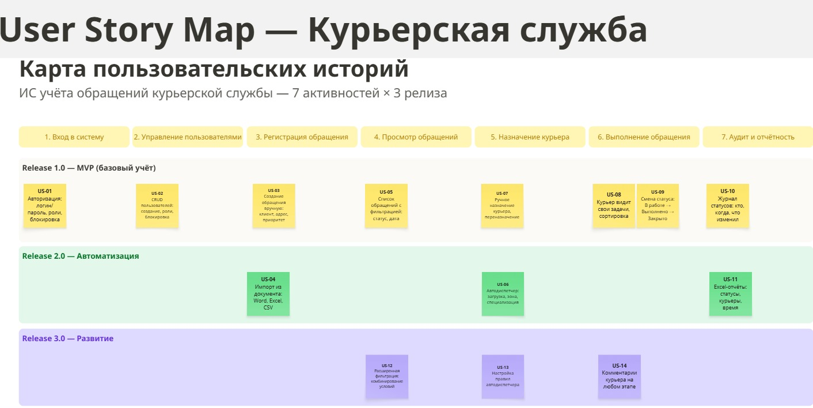
Рисунок 1 – Карта пользовательских историй информационной системы для учёта обращений в службу доставки курьерской службы
Диаграмма вариантов использования (Use Case Diagram) является ключевым артефактом объектно-ориентированного анализа и проектирования, предназначенным для формализации функциональных требований к информационной системе. В рамках разрабатываемой ИС учёта обращений курьерской службы данная диаграмма отражает совокупность действий, которые система должна выполнять для удовлетворения потребностей пользователей, а также определяет границы системы и роли, взаимодействующие с ней.

Центральным элементом диаграммы выступает сама система, обозначенная прямоугольником с названием «ИС учёта обращений курьерской службы». Внутри этой границы располагаются прецеденты — функциональные возможности, реализуемые системой. Вне границы находятся действующие лица, которые инициируют выполнение этих прецедентов. Для рассматриваемой системы определены три актора: администратор, диспетчер и курьер. Администратор обладает наиболее широкими полномочиями: он управляет пользователями, просматривает все обращения, формирует отчёты, управляет правилами автодиспетчера, а также может выполнять функции диспетчера. Диспетчер отвечает за создание обращений, импорт данных из документов, назначение курьеров, контроль выполнения и закрытие обращений. Курьер, в свою очередь, имеет ограниченный доступ: он просматривает только назначенные на него обращения, изменяет их статус в допустимых пределах и добавляет комментарии.
Совокупность прецедентов, представленных на диаграмме, охватывает полный жизненный цикл обращения. К базовым прецедентам относятся авторизация в системе, управление пользователями, создание обращения, импорт обращения из документа, просмотр списка обращений, просмотр своих обращений, назначение курьера, изменение статуса обращения, добавление комментария, закрытие обращения, формирование Excel-отчётов, управление правилами автодиспетчера и расширенная фильтрация. Каждый из этих прецедентов связан с определёнными акторами посредством ассоциаций, что отражает право актора инициировать данный вариант использования. Например, администратор ассоциирован с управлением пользователями и формированием отчётов, диспетчер — с созданием и импортом обращений, а курьер — с просмотром своих обращений и изменением их статуса.
Особое внимание на диаграмме уделено отношениям между прецедентами, которые позволяют избежать дублирования функциональности и обеспечивают логическую целостность модели. Отношение включения (<<include>>) используется для ситуаций, когда один прецедент обязательно включает поведение другого. В частности, изменение статуса обращения, назначение курьера и закрытие обращения всегда сопровождаются записью в журнал статусов, поэтому данные прецеденты связаны с прецедентом «Журнал статусов» отношением включения. Это гарантирует, что любое изменение состояния обращения будет зафиксировано в системе, что соответствует требованию полного логирования. Отношение расширения (<<extend>>) применяется для необязательных, альтернативных сценариев. Так, импорт обращения из документа расширяет базовый прецедент «Создание обращения», предоставляя диспетчеру возможность автоматизированного ввода данных. Автодиспетчер расширяет прецедент «Назначение курьера», предлагая диспетчеру автоматически подобранного кандидата. Расширенная фильтрация, в свою очередь, расширяет прецедент «Просмотр списка обращений», позволяя применять несколько условий отбора одновременно. Такое структурирование делает диаграмму гибкой и отражает вариативность поведения системы в зависимости от действий пользователя.
Таким образом, диаграмма вариантов использования для ИС учёта обращений курьерской службы наглядно демонстрирует, какие функции доступны каждой роли, как эти функции связаны между собой и какие обязательные и необязательные сценарии реализуются в системе. Диаграмма служит основой для дальнейшего проектирования архитектуры, разработки интерфейсов и написания тест-кейсов, обеспечивая единое понимание функциональных требований всеми участниками проекта.

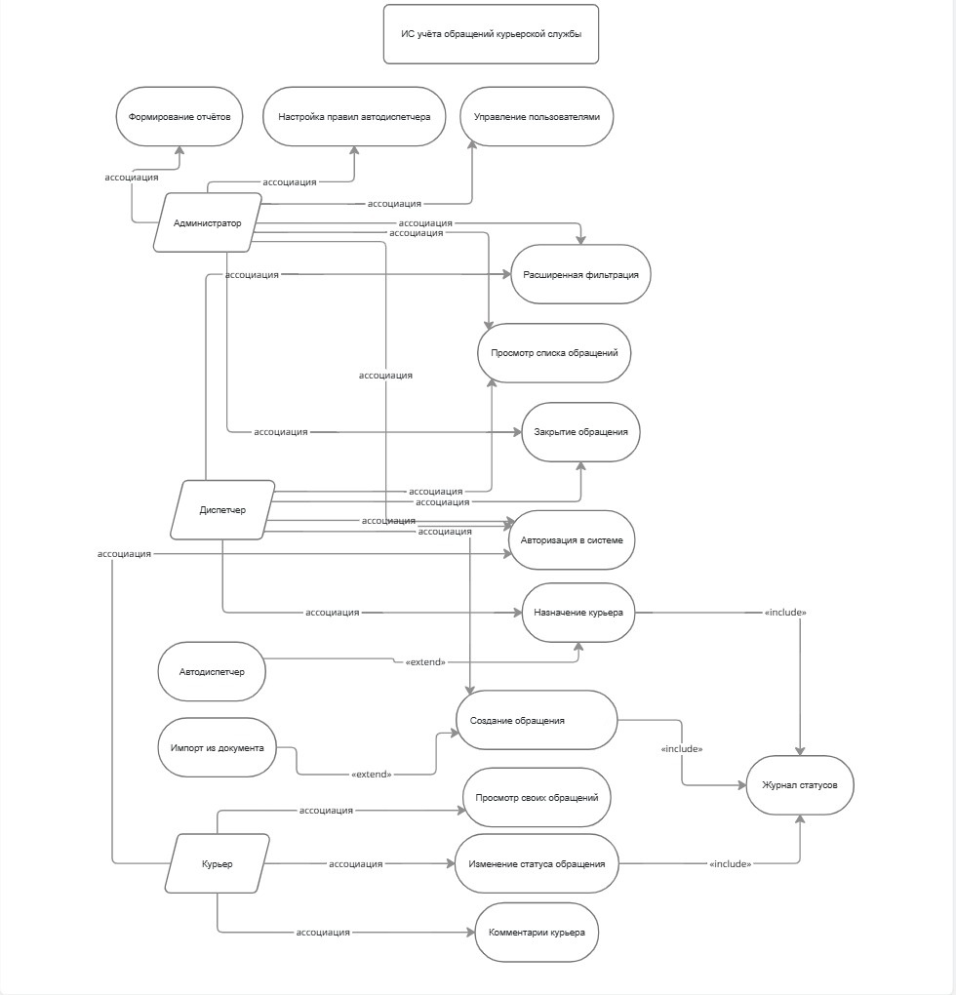
Рисунок – Диаграмма Use Case информационной системы для учёта обращений в службу доставки курьерской службы
Функциональные требования определяют состав функций, которые система должна выполнять для удовлетворения потребностей пользователей. В разрабатываемой ИС учёта обращений курьерской службы функциональные требования сгруппированы по функциональным блокам и имеют уникальные идентификаторы для трассировки.
Блок «Авторизация и управление доступом». Система должна обеспечивать вход пользователей по логину и паролю с проверкой хеша. После успешной авторизации система должна определять роль пользователя и загружать соответствующий интерфейс. Неактивные пользователи не должны иметь возможность входа. Администратор должен иметь возможность создавать, редактировать, блокировать и разблокировать учётные записи, а также сбрасывать пароли.
Блок «Работа с обращениями». Система должна позволять диспетчеру и администратору создавать обращение вручную с указанием номера заказа, ФИО клиента, телефона, адреса, типа обращения, описания и приоритета. При создании система должна автоматически присваивать уникальный номер и устанавливать статус «Новое». Система должна предоставлять возможность просмотра списка всех обращений с фильтрацией по статусу, дате, приоритету и курьеру. Курьер должен видеть только те обращения, которые назначены на него.
Блок «Импорт данных из документов». Система должна обеспечивать загрузку файлов форматов .docx, .xlsx и .csv. При импорте система должна извлекать поля: номер заказа, ФИО клиента, телефон, адрес, тип обращения, описание. Извлечённые данные должны проходить валидацию на обязательность и формат. Результат импорта должен предзаполнять форму создания обращения, позволяя диспетчеру проверить и скорректировать данные перед сохранением. Факт импорта должен фиксироваться в журнале.
Блок «Автоматическое распределение». Система должна реализовывать модуль автодиспетчера, предлагающий курьера на основе правил: наименьшая загрузка, зона ответственности, специализация. Предложение должно выводиться диспетчеру для подтверждения или ручного выбора. Факт автоматического распределения должен фиксироваться в журнале. Администратор должен иметь возможность управлять правилами распределения.
Блок «Изменение статуса и логирование». Система должна обеспечивать изменение статуса обращения в соответствии с ролевой моделью: курьер — только в цепочке «Назначено» → «В работе» → «Выполнено», диспетчер и администратор — в расширенном диапазоне. При каждом изменении статуса система должна автоматически создавать запись в журнале с указанием старого статуса, нового статуса, автора, даты и комментария. Изменение статуса и запись в журнал должны выполняться в рамках одной транзакции.
Блок «Комментирование». Все роли должны иметь возможность добавлять текстовые комментарии к обращению. Комментарии должны сохраняться с указанием автора и даты.
Блок «Поиск и фильтрация». Система должна обеспечивать поиск обращений по номеру, номеру заказа, телефону клиента, а также фильтрацию по статусу, курьеру и дате. Должна быть реализована расширенная фильтрация с комбинированием нескольких условий.
Блок «Закрытие обращений». Диспетчер и администратор должны иметь возможность закрывать обращение после проверки выполнения. Закрытие должно сопровождаться обязательной записью в журнал.
Блок «Отчётность». Администратор должен иметь возможность формировать Excel-отчёт за выбранный период. Отчёт должен содержать сводку по статусам, количество обращений по курьерам, среднее время обработки и список просроченных. Сформированный файл должен сохраняться на диск и автоматически открываться.
Нефункциональные требования определяют качественные характеристики системы и ограничения, накладываемые на её реализацию. Требования к производительности. Время отклика интерфейса при выполнении типовых операций не должно превышать 2 секунд. Время парсинга файла при импорте не должно превышать 5 секунд. Время формирования Excel-отчёта не должно превышать 10 секунд. Требования к надёжности. Система должна обеспечивать ежедневное резервное копирование базы данных (NFR-04). При изменении статуса должна использоваться транзакция для гарантии целостности данных. Система должна корректно обрабатывать ошибки подключения к БД и информировать пользователя. Требования к безопасности. Пароли пользователей должны храниться в хешированном виде с использованием алгоритма BCrypt или SHA256. Доступ к функциям должен разграничиваться в соответствии с ролью на двух уровнях: при загрузке интерфейса и перед выполнением операции. Система должна работать в локальной сети без выхода в интернет. Требования к удобству использования. Интерфейс должен быть на русском языке. Все действия должны сопровождаться понятными сообщениями об успехе или ошибке. Интерфейс должен быть интуитивно понятным для сотрудников без специальной подготовки (NFR-12). Требования к совместимости. Система должна работать под управлением Windows 10 и Windows 11. Требуется .NET Framework 4.7.2 или выше. СУБД — MySQL 8.0. Требования к масштабируемости. Должна быть предусмотрена возможность добавления новых типов обращений без изменения структуры БД. Должна быть возможность добавления новых правил автодиспетчера.
Назначение разработки. Система предназначена для автоматизации учёта обращений в курьерской службе, включая регистрацию, распределение, контроль выполнения и формирование отчётности. Требования к системе в целом. Система должна представлять собой клиент-серверное десктопное приложение, работающее в локальной сети без подключения к интернету. Взаимодействие с БД — через MySQL Connector. Система не должна иметь интеграции с колл-центром, телефонией и внешними API. Требования к видам обеспечения. Техническое обеспечение: персональные компьютеры с Windows 10/11, сервер MySQL в локальной сети. Информационное обеспечение: база данных MySQL с таблицами Users, Requests, Statuses, StatusLogs, Comments, ImportTemplates, DistributionRules, ReportHistory. Программное обеспечение: Visual Studio 2022, C#, WPF, .NET Framework 4.7.2+, MySQL 8.0, MySQL Workbench, EPPlus (для Excel), DocumentFormat.OpenXml (для Word). Организационное обеспечение: обучение персонала, инструкция по эксплуатации.

Проектирование решения

Программная/техническая реализация решения
Выбор технологий реализации обусловлен типом разрабатываемого приложения (десктопное клиент-серверное приложение), требованиями к производительности, безопасности и удобству сопровождения, а также ограничениями, накладываемыми условиями эксплуатации (локальная сеть, отсутствие подключения к интернету).
Среда разработки (IDE) — Visual Studio. Visual Studio выбрана в качестве интегрированной среды разработки, поскольку она представляет собой полнофункциональный инструмент, обеспечивающий поддержку языка C#, отладку, рефакторинг, профилирование и управление пакетами NuGet. Среда интегрирована с системой контроля версий, позволяет создавать проекты WPF и упрощает сопровождение кода. Альтернативные среды (Rider, SharpDevelop) обладают меньшей функциональностью либо ограниченной поддержкой экосистемы .NET. Язык программирования — C#. C# является объектно-ориентированным языком с строгой типизацией, поддерживающим асинхронное программирование, LINQ, generics и работу с базами данных через ADO.NET. Язык полностью интегрирован с платформой .NET и WPF, что обеспечивает высокую скорость разработки и надёжность кода. Для задач учёта обращений, требующих работы с транзакциями, файлами и пользовательским интерфейсом, C# является оптимальным выбором. Альтернативные языки (Java, C++, Python) либо требуют дополнительных библиотек для построения десктопного интерфейса, либо уступают C# в производительности и интеграции с Windows-платформой. Технология пользовательского интерфейса — WPF (Windows Presentation Foundation). WPF представляет собой современную платформу для создания десктопных приложений с декларативным описанием интерфейса на языке XAML. Ключевые преимущества WPF в контексте разрабатываемой системы: поддержка паттерна MVVM (Model-View-ViewModel), обеспечивающего разделение бизнес-логики и представления; механизм привязки данных (Data Binding), позволяющий автоматически синхронизировать интерфейс с моделью; развитая система стилей и шаблонов; встроенная поддержка работы с таблицами, списками и формами. Альтернативные технологии (WinForms, Qt, Swing) либо устарели, либо требуют изучения дополнительных языков и библиотек. WinForms проще в освоении, но не поддерживает MVVM и уступает WPF в гибкости настройки интерфейса. Платформа — .NET Framework 4.7.2 или .NET 6+. Выбор платформы .NET обусловлен её совместимостью с C# и WPF, наличием обширной библиотеки классов, поддержкой работы с базами данных, файлами, регулярными выражениями и криптографией. Платформа обеспечивает высокую производительность и стабильность работы приложения на операционных системах Windows 10 и Windows 11.
СУБД — MySQL 8.0. MySQL выбрана в качестве системы управления базами данных по следующим причинам: открытый исходный код и отсутствие лицензионных отчислений; поддержка транзакций (движок InnoDB), что критично для логирования статусов; высокая производительность при работе с реляционными данными; кроссплатформенность; наличие официального коннектора для .NET (MySql.Data или MySqlConnector); поддержка ограничений целостности (внешние ключи, уникальные индексы). Альтернативные СУБД (MS SQL Server, Oracle, PostgreSQL) либо требуют коммерческой лицензии, либо являются избыточными для задач курсовой работы. SQLite не поддерживает многопользовательский режим в должной мере, что исключает его применение в клиент-серверной архитектуре. Управление базой данных — HeidiSQL. HeidiSQL представляет собой бесплатный графический клиент для администрирования MySQL, позволяющий создавать и редактировать структуру таблиц, выполнять SQL-запросы, управлять пользователями и правами доступа, экспортировать и импортировать данные. Использование HeidiSQL упрощает разработку и сопровождение базы данных, а также позволяет визуально контролировать целостность данных. Альтернативный инструмент MySQL Workbench обладает схожей функциональностью, однако HeidiSQL отличается меньшим потреблением ресурсов и более простым интерфейсом. Доступ к данным — Dapper или Entity Framework Core. Для взаимодействия приложения с базой данных применяется один из двух подходов. Dapper представляет собой микро-ORM, обеспечивающий высокую производительность за счёт минимальной абстракции над ADO.NET и позволяющий писать SQL-запросы вручную. Entity Framework Core представляет собой полноценную ORM, автоматизирующую работу с сущностями и поддерживающую миграции. Для разрабатываемой системы предпочтителен Dapper, поскольку он обеспечивает прозрачность выполнения запросов и не требует сложной настройки, что соответствует объёму курсовой работы. Библиотеки для работы с файлами. Для реализации модуля импорта данных из документов используются следующие библиотеки: DocumentFormat.OpenXml — для чтения файлов формата .docx; EPPlus или ClosedXML — для чтения и записи файлов формата .xlsx; встроенные средства System.IO — для работы с файлами .csv. Для формирования Excel-отчётов применяется EPPlus, обеспечивающая создание файлов с форматированием, формулами и диаграммами. Библиотека для хеширования паролей — BCrypt.Net. Для безопасного хранения паролей используется алгоритм BCrypt, реализованный в библиотеке BCrypt.Net. В отличие от SHA256, BCrypt автоматически применяет соль и обладает настраиваемой вычислительной сложностью, что затрудняет подбор пароля методом перебора. Библиотека для работы с регулярными выражениями — System.Text.RegularExpressions. Встроенное пространство имён .NET применяется для извлечения структурированных данных из текстовых файлов и документов при импорте. Архитектурный паттерн — MVVM (Model-View-ViewModel). Архитектура приложения строится на паттерне MVVM, который обеспечивает чёткое разделение ответственности между компонентами: Model описывает сущности предметной области; View отвечает за отображение данных и взаимодействие с пользователем; ViewModel содержит логику представления и связывает Model с View через привязку данных. Применение MVVM упрощает тестирование, сопровождение и модификацию приложения. Обоснование отказа от веб-технологий. Использование CMS (Joomla, WordPress, Drupal, 1C-Битрикс) и веб-фреймворков (Laravel, Django, Spring) нецелесообразно, поскольку разрабатываемая система предназначена для внутреннего использования в локальной сети курьерской службы и не требует веб-доступа. Десктопное приложение обеспечивает более высокую производительность при работе с большими объёмами данных, не зависит от браузера и не требует развёртывания веб-сервера. Обоснование отказа от мобильной разработки. Создание мобильного приложения (Android SDK, Xamarin) не предусмотрено требованиями к системе. Курьеры используют стационарные или портативные компьютеры в офисе для отметки выполнения задач. При необходимости мобильный клиент может быть разработан на последующих этапах развития системы.
Таким образом, выбранный технологический стек (Visual Studio, C#, WPF, .NET, MySQL, HeidiSQL, Dapper, EPPlus, BCrypt.Net) полностью соответствует функциональным и нефункциональным требованиям, обеспечивает надёжность, безопасность и производительность системы, а также позволяет реализовать все запланированные модули в рамках курсовой работы.

Тестирование решения
Функциональное тестирование.
При функциональном тестировании проверяется реализация функциональных требований, т.е. возможность программного продукта выполнять те функции, которые были описаны в спецификациях на разработку. Функциональное ручное тестирование является наиболее распространенным видом тестирования, применяемым повсеместно, в т.ч. для тестирования интернет магазинов. Как и в любом виде деятельности, функциональное тестирование интернет магазинов имеет специфику.
Таблица 1 - Функциональное тестирование
Test Case # | 1
Приоритет теста | Средний
Название тестирования/Имя | Функциональное тестирование
Резюме испытания | Экран входа в программу
Шаги тестирования | - Перейдите на страницу входа в приложение  - Введите логин пользователя  - Введите пароль пользователя  - Нажмите на кнопку входа
Данные тестирования | - Переход на страницу входа в Ввод логина  - Ввод пароля  - Нажатие на кнопку
Ожидаемый результат | - Пользователь должен иметь возможность входа в приложение “Магазин автозапчастей”  - Логин пользователя может быть введен  - Пароль пользователя может быть введен  Пользователь должен авторизоваться
Фактический результат | - Вошел  - Введен  - Введен  Авторизирован
Предпосылки | -
Постусловия | -
Статус  (Pass/Fail) | Pass
Комментарии | -

Тестирование безопасности.
Тестирование безопасности очень важно для защиты системы от вредоносных действий в сети.
Тестирование безопасности — это метод тестирования, позволяющий определить, защищает ли информационная система данные и поддерживает ли функциональность, как предполагалось. Тестирование безопасности не гарантирует полную безопасность системы, но важно включить тестирование безопасности как часть процесса тестирования.
Таблица 2 - Тестирование безопасности
Test Case # | 2
Приоритет теста | Средний
Название тестирования/Имя | Тестирование безопасности
Резюме испытания | Проверка связи со службой поддержки
Шаги тестирования | - Перейдите по ссылке службы поддержки  - Введите текст сообщения  - Нажмите на кнопку «отправить сообщение»
Данные тестирования | - Пользователь должен иметь возможность ввести сообщение в службе поддержке  - Текст был введен  - Сообщение должно быть отправлено
Ожидаемый результат | - Запрос должен быть отправлен  - Текст должен быть набран  Сообщение отправлено в службу поддержки
Фактический результат | - Запрос отправлен  - Текст набран  Сообщение отправлено
Предпосылки | -
Постусловия | -
Статус  (Pass/Fail) | Pass
Комментарии | -

Нагрузочное тестирование.
Нагрузочное тестирование — это вид тестирования производительности программного обеспечения, при котором на систему подаётся нагрузка, имитирующая работу множества пользователей или большое количество операций. Цель — оценить, как система ведёт себя под ожидаемой или пиковой нагрузкой, выявить узкие места и убедиться, что она соответствует требованиям по производительности.
Таблица 3 - Нагрузочное тестирование
Test Case # | 3
Приоритет теста | Средний
Название тестирования/Имя | Стрессовое тестирование
Резюме испытания | Проверка программы на устойчивость
Продолжение таблицы 3
Шаги тестирования | - Переход в приложение “Магазин автозапчастей”  - Нажатие на кнопку входа  - Многочисленное нажатие на кнопку входа
Данные тестирования | - Пользователь должен иметь возможность входа в приложение “Магазин автозапчастей”  - Кнопка должна перенести пользователя в дополнительное окно  - Выполняется вся работа заданная пользователем
Ожидаемый результат | - Программа “Магазин автозапчастей” открывается  - Открытие окна  - Открывается столько окон - сколько было нажатий
Фактический результат | - Приложение “Магазин автозапчастей” открыто  - Окно открыто  - Окна открыты
Предпосылки | -
Постусловия | -
Статус  (Pass/Fail) | Pass
Комментарии | -

Стрессовое тестирование.
Стрессовое тестирование - это тип тестирования программного обеспечения, который проверяет стабильность и надежность системы. Этот тест в основном измеряет систему на ее устойчивость и способность обрабатывать ошибки в условиях чрезвычайно высокой нагрузки.
Стресс - тестирование проводится, чтобы убедиться, что система не будет аварийно завершать работу в критических ситуациях.
Таблица 4 - Стрессовое тестирование
Test Case # | 4
Приоритет теста | Средний
Название тестирования/Имя | Нагрузочное тестирование
Резюме испытания | Проверка нагрузки на приложение “Магазин автозапчастей”
Шаги тестирования | - Программу запускает один пользователь  - Программу запускает 3 пользователя
Данные тестирования | - Запуск приложения с одним пользователем  - Запуск приложения с 3 пользователями
Ожидаемый результат | - Программа запущена и работает  - Программа запущена и стабильно работает с 3 пользователями
Фактический результат | - Соответствует  - Соответствует
Предпосылки | -
Продолжение таблицы 4
Постусловия | -
Статус  (Pass/Fail) | Pass
Комментарии | -

Тестирование интеграции.
Тестирование системной интеграции включает в себя полное тестирование всей системы, состоящей из множества компонентов или элементов подсистем. Тестируемая система может состоять из аппаратного или программного обеспечения, или аппаратного обеспечения со встроенным программным обеспечением
Таблица 5 - Тестирование интеграции
Test Case # | 5
Приоритет теста | Средний
Название тестирования/Имя | Интеграционное тестирование
Резюме испытания | Проверка интеграции в программе
Шаги тестирования | - Ввод логина в специальном поле  - Ввод пароля в специальном поле  - Нажать на кнопку регистрации  - Проверка нового пользователя
Данные тестирования | - Ввод данных в поле для логина  - Ввод данных в поле для пароля  - Кнопка регистрации  - Отображение нового пользователя в базе данных
Ожидаемый результат | - В поле для логина написано слово  - В поле для пароля написано слово  - Кнопка зарегистрировала данные  - Новый пользователь появился в базе данных
Фактический результат | - Успешно  - Успешно  - Успешно  - Новый пользователь в системе
Предпосылки | -
Постусловия | -
Статус  (Pass/Fail) | Pass
Комментарии | -

На основе, всей полученной информации, становится понятно, что информационная система по учету товаров на складе для магазина автомобильных запасных частей, на данный момент работает исправно и полностью функционирует. Пять проведенных тестов, не выявили никаких затруднений в работоспособности системы.

Заключение

Приложение А

